**Vietnes veikalu dokumentācija**

**Cristalino**

Kvalifikācijas eksāmena praktiskās dalas dokumentācija

Profesionālā kvalifikācija Progrāmēšanas tehniķis

Grupas nosaukums 4PT

Projekta izstrādātājs Ruslans Popovs

Eksāmena datums 20223. gada _

**Saturs**

1. Uzdevuma formulējums  
2. Programmatūras prasību specifikācija……………………………....3  
 2.1. Produkta perspektīva………………………………..……………4  
 2.2. Sistēmas funkcionālās prasības……………………..……………5

2.3. Sistēmas nefunkcionālās prasības…………………..………........6  
 2.4. Gala lietotāja raksturiezīmes.……………………….………….7,8

3. Izstrādes līdzekļu, rīku apraksts un izvēles pamatojums……………9

3.1. Izvēlēto risinājuma līdzekļu un valodu apraksts…………………9

3.2. Iespējamo (alternatīvo) risinājuma līdzekļu un valodu apraksts .10

4. Sistēmas modelēšana un projektēšana……………………………...11

4.1. Sistēmas struktūras modelis……………………………………..11

4.2. Klašu diagramma / ER diagramma………………………….…..11

4.3. Funkcionālais un dinamiskais sistēmas modelis…………….…..11

4.4. Aktivitāšu diagramma…………………………………………...11

4.5. Lietojumgadījumu diagramma…………………………………..11

4.6. Sistēmas moduļu apraksts un algoritmu shēmas……………..….11

5. Lietotāju ceļvedis ………………………………………….…….13,14

6. Testēšanas dokumentācija……………………………………..…....15

6.1. Izvēlētās testēšanas metodes, rīku apraksts un pamatojums…….13

6.2. Alternatīvās testēšanas metodes un rīki…………………………13

6.3. Testpiemēru kopa………………………………………………..13

6.4. Testēšanas žurnāls ………………………………………………17

7. Individuālais ieguldījums (tikai ja izstrādā daļu no kādas lielākas sistēmas vai strādā pie viena projekta izstrādes divatā. Ieguldītā darba apraksts sastāv kā minimums no vienas lapas)

8. Secinājumi …………………………………………………………18

9. Lietoto saīsinājumu un terminu skaidrojums (kārtot alfabētiski) …19

10. Literatūras un informācijas avotu saraksts (kārtot alfabētiski, vispirms rakstu darbi, pēc tam tīmekļa vietnes) ………………………………..20

**Ievads**

Šajā dokumentā ir sniegta detalizēta informācija par programmatūru, kas nepieciešama kosmētikas interneta veikala darbības nodrošināšanai. Dokumentā aprakstīti prasības programmatūrai, funkciju un nefunkcionālu prasību sistēmai, kā arī gala lietotāja raksturlielumi.

Šī dokumenta mērķis ir nodrošināt pilnīgu un precīzu informāciju par programmatūras prasībām, kas nepieciešamas darbībai kosmētikas interneta veikalā, kā arī aprakstīt funkcijas un raksturlielumus, kas nepieciešami, lai nodrošinātu lietotāju komfortablāku darbību.

Dokuments ir izstrādāts, lai to varētu izmantot dažādi projekta dalībnieki: izstrādātāji, testētāji, dizaineri, analītiķi, kā arī gala lietotāji, kas izmantos vietni, lai iegādātos kosmētiku.

Šī projekta mērķis ir izveidot ērtu un intuitīvi saprotamu kosmētikas interneta veikalu, kas nodrošinās augstu klientu apkalpošanas līmeni un darba komfortu personālam. Šajā dokumentā ir sniegta detalizēta informācija par to, kā sasniegt šo mērķi, kā arī par funkcijām un raksturlielumiem, kas nepieciešami, lai nodrošinātu efektīvu veikala darbību.

Dokumentācija kosmētikas interneta veikalam ir svarīga projekta sastāvdaļa un ļauj visiem projekta dalībniekiem saprast sistēmas prasības un strādāt vienotā formātā..

**Uzdevuma formulējums**

Lai veiktu uzdevumu, ir nepieciešams Prasibas.

Lai veiktu uzdevumu, ir nepieciešams izveidot interfeisu, kas nodrošina ērtu navigāciju un ļauj klientiem viegli atrast vajadzīgās preces un iegūt nepieciešamo informāciju par kosmētiskajām procedūrām. Svarīga attīstības aspekta uzmanība ir vērsta uz lietotāja pieredzi, lai vietne būtu intuitīvi saprotama un pievilcīga potenciālajiem klientiem. Tika ņemtas vērā tīmekļa vietņu funkcionalitātes, lai izveidotu efektīvu platformu kosmētikas pārdošanai un informēšanai.

Vietnes izstrādes laikā tiks veikts darbs pie unikāla dizaina, kas apvieno estētiku un praktiskumu.

Turklāt ir plānots optimizēt vietni meklēšanas sistēmām, lai nodrošinātu tā augstu redzamību un potenciālo klientu piesaisti.

Kopumā, veicot uzdevumu, tiks izstrādāta kvalitatīva tīmekļa vietne, kas piedāvā ērtu un pievilcīgu platformu kosmētikas iegādei un iepazīšanai ar kosmētiskajām procedūrām. Vietne veiksmīgi apvieno funkcionalitāti, estētiku un lietojamību, padarot to par vērtīgu instrumentu kosmētikas biznesa attīstībai.

**Prasību specifikācija programmatūras aprīkojumam**

**2.1.Produkta perspektīva**

Produkta mērķi: tiek radīts tiešsaistes kosmētikas veikals, kas paredzēts kosmētikas produktu pārdošanai tiešsaistē, nodrošinot lietotājiem piekļuvi plašam preču klāstam un ērtu pirkšanu, nemaz neapmeklējot fizisku veikalu.

1. Produkta auditorija: tiešsaistes kosmētikas veikals ir vērsts uz plašu auditoriju, kas ir ieinteresēta kosmētikas produktu iegādē tiešsaistē. Tas var ietvert gan jauniešus, gan vecākus pircējus..
2. Integrācija ar citām sistēmām: tiešsaistes kosmētikas veikalā jāintegrē citās sistēmās, piemēram, maksājumu sistēmās, pasūtījumu pārvaldības sistēmās un noliktavas pārvaldības sistēmās.
3. Produkta funkcionalitāte: tiešsaistes kosmētikas veikalā jānodrošina preču meklēšanas, detalizētas preču informācijas apskates, pasūtījumu veidošanas, maksājumu un preču piegādes iespējas. Turklāt veikalā jānodrošina ērta pasūtījumu pārvaldības un krājumu uzskaites sistēma.
4. Drošība: tiešsaistes kosmētikas veikalā jānodrošina lietotāju un viņu personisku datu drošība, izmantojot vietni, kā arī maksājumu darījumu drošība.
5. Paplašināmība: tiešsaistes kosmētikas veikalā jānodrošina viegli paplašināmība un skalējamība atbilstoši pieaugošajai pieprasījumam un lietotāju vajadzībām.

Aprakstot produktu perspektīvu tiešsaistes kosmētikas veikalam, ir jāņem vērā lietotāju vajadzības un jānodrošina produkta augsta darbības kvalitāte atbilstoši viņu gaidām.

**2.2.Funkcionālās sistēmas prasības**

Kā sistēmai jādarbojas un kādas funkcijas tā jānodrošina, lai nodrošinātu lietotājiem labāko iepirkšanās pieredzi. Dažas no funkcionālajām prasībām var ietvert:

**2.2.1 Lietotājs apmeklē mājaslapu**

**Mērķis:**  
Nodrošināt mājaslapas satura attēlošanu, kā arī pārbaudīt vai ir veiksmīgi pabeigta sistēmas instalācija.

**levades dati:**

Mājaslapas adreses ievadīšana jebkurā interneta pārlūkprogrammā

**Apstrāde:**

Tiek pārbaudīts vai ir pabeigta sistēmas instalācija.

**Izvades dati:**

1. Tiek veiksmīgi ielādēta mājaslapas sākumlapa, kurā tiek attēloti pēdējie pievienoti ieraksti
2. Tiek veiksmīgi ielādēta sistēmas
3. Kļūdas paziņojums, ka vietne nav sasniedzama.

**2.2.2Preču informācijas skatīšana**

**Mērķis:**

Nodrošināt lietotājiem iespēju aplūkot detalizētu informāciju par precēm, ieskaitot attēlus, aprakstus, īpašības, atsauksmes un vērtējumus.

**Ievades dati:**

Konkrētas preces izvēle, lai aplūkotu informāciju.

**Apstrāde:**

Iegūt izvēlēto preci.

Pieprasīt preces informāciju no datu bāzes.

Formatēt informāciju, lai to varētu parādīt.

**Izvades dati:**

Formatēta informācija par preci, kas paredzēta lietotāja skatīšanai.

**2.2.3Pievienošana preces grozam**

**Mērķis:**

Nodrošināt lietotājiem iespēju ātri un ērti meklēt preces pēc kategorijām, zīmoliem, cenām un citiem parametriem.

**Ievades dati:**

Lietotāja izvēlētie meklēšanas parametri (kategorija, zīmols, cena utt.).

**Apstrāde:**

Iegūt lietotāja izvēlētos meklēšanas parametrus.

Pieprasīt preces no datu bāzes, kas atbilst noteiktajiem parametriem.

Parādīt atrastās preces lietotājam.

**Izvades dati:**

Atrasto preci saraksts, kas atbilst izvēlētajiem parametriem, lai to varētu parādīt lietotājam.

**2.2.4Pasūtījumu noformēšana**

**Mērķis:**

Nodrošināt iespēju veikt pasūtījumus tiešsaistē, iekļaujot pasūtījuma veidlapas aizpildīšanu, piegādes un maksājuma veidu izvēli.

**Ievades dati:**

Lietotāja izvēlētā prece pasūtījumam. Dati, kas nepieciešami pasūtījuma veidlapas aizpildīšanai (piegādes adrese, kontaktpersonas informācija u.c.). Lietotāja izvēlētais piegādes un maksājuma veids.

|  |  |  |
| --- | --- | --- |
| Nosaukums | Obligāts | Piezīmes |
| Lietotājvārds | jā | unikāls |
| Adrese | jā |  |
|  |  |  |
|  |  |  |

**Apstrāde**:

Iegūt izvēlēto preci un datus pasūtījuma veidlapas aizpildīšanai.

Pārbaudīt ievadītos datus pareizību.

Izveidot pasūtījumu datu bāzē ar norādītajiem pasūtījuma detaljām.

Sagatavot pasūtījuma informāciju lietotāja skatīšanai.

**Izvades dati:**

Pasūtījuma informācija, kas sagatavota lietotājam skatīšanai.

**2.2.5Pasūtījumu pārvaldība**

**Mērķis:**

Nodrošināt ērtu saskarni pasūtījumu pārvaldībai, ieskaitot pasūtījuma statusa skatīšanu un piegādes izsekošanu.

**Ievades dati:**

Lietotāja pieprasījums par konkrētu pasūtījumu vai pasūtījumu sarakstu.

**Apstrāde:**

Saņemt lietotāja pieprasījumu par pasūtījumu skatīšanu.

Iegūt pasūtījumu informāciju no datu bāzes.

Formatēt pasūtījumu informāciju lietotāja skatīšanai.

**Izvades dati:**

Formatēta pasūtījumu informācija lietotāja skatīšanai, ieskaitot pasūtījuma statusu, piegādes datus un citu saistīto informāciju..

|  |  |  |
| --- | --- | --- |
| Nosaukums | Obligāts | Piezīmes |
| Kategorija | Jā |  |
|  |  |  |

**2.2.6Tiešsaistes maksājumi**

**Mērķis:**

Nodrošināt drošus un ērtus tiešsaistes maksājumus, izmantojot dažādas maksājumu sistēmas.

**Ievades dati:**

Maksājuma dati, piemēram, maksājuma summa, kartes vai maksājumu sistēmas konta informācija.

**Apstrāde:**

Iegūt maksājuma datus.

Pārsūtīt maksājuma datus maksājumu sistēmai maksājuma apstrādei.

Saņemt apstiprinājumu par veiksmīgu vai neveiksmīgu maksājuma veikšanu.

**Izvades dati:**

Ziņojums par maksājuma statusu, piemēram, maksājuma apstiprinājums vai kļūdas ziņojums.

**2.2.7Krājumu uzskaites**

**Mērķis:**

Automātiski atjaunināt informāciju par pieejamajām precēm un informēt lietotājus par iespējamu dažu produktu nepieejamību pasūtīšanai.

**Ievades dati:**

Atjaunināta informācija par pieejamajām precēm, kas iegūta no piegādātājiem vai noliktavas uzskaites sistēmas.

**Apstrāde:**

Atjaunināt preču pieejamības informāciju datu bāzē.

Salīdzināt lietotāja pieprasīto pasūtījumu ar preču pieejamības informāciju.

Ja dažas preces nav pieejamas, paziņot lietotājam par iespējamu aizkavēšanos vai preces nepieejamību.

**Izvades dati:**

Paziņojums lietotājam par dažu precu nepieejamību vai informācija par iespējamu aizkavēšanos to piegādē.

**2.2.8Atlaides un akciju kodu uzskaites**

**Mērķis:**

Nodrošināt iespēju izmantot atlaidi un akcijas kodu, veicot pasūtījumu.

**Ievades dati:**

Akcijas kods vai atlaižu informācija, kas norādīta lietotāja pasūtījumā.

**Apstrāde:**

Iegūt akcijas kodu vai atlaižu informāciju no lietotāja.

Pārbaudīt akcijas kodu vai atlaižu informāciju atbilstoši izmantošanas noteikumiem un nosacījumiem.

Piemērot atlaidi pasūtījumam vai parādīt kļūdas ziņojumu, ja akcijas kods nav derīgs.

**Izvades dati:**

Atjaunināta pasūtījuma informācija ar piemēroto atlaidi vai kļūdas ziņojums par nederīgu akcijas kodu.

**2.2.9Klientu atbalsts**

**Mērķis:**

Nodrošināt iespēju sazināties ar klientu atbalsta dienestu un saņemt palīdzību jebkuros ar pirkumiem saistītos jautājumos.

**Ievades dati:**

Lietotāja pieprasījums sazināties ar klientu atbalsta dienestu, iekļaujot ziņojumu vai pieprasījumu saņemt atpakaļsaiti.

**Apstrāde:**

Saņemt lietotāja pieprasījumu sazināties ar klientu atbalsta dienestu.

Automātiska pieprasījuma novirzīšana attiecīgajai nodaļai vai atbalsta operatoram.

Atbildēt uz lietotāja pieprasījumu un sniegt nepieciešamo palīdzību.

**Izvades dati:**

Atbilde uz lietotāja pieprasījumu, sniegta palīdzība vai turpmākie norādījumi.

.

**2.2.10 Sociālo tīklu integrācija**

**Mērķis:**

Nodrošināt iespēju sazināties ar lietotājiem caur sociālajiem tīkliem, iekļaujot atsauksmju un produktu novērtējumu publicēšanu, jaunāko produktu un akciju informācijas apmaiņu.

**Ievades dati:**

Lietotāja pieprasījums publicēt atsauksmi, novērtējumu vai citu informāciju sociālajos tīklos.

**Apstrāde:**

Saņemt lietotāja pieprasījumu publicēt sociālajos tīklos.

Autentificēt lietotāju un pārbaudīt piekļuves atļaujas viņa sociālajai kontam.

Publicēt informāciju lietotāja lapā vai apmainīties ar informāciju ar citiem lietotājiem, izmantojot sociālos tīklus.

**Izvades dati:**

Publicēta informācija lietotāja lapā vai mijiedarbība ar citiem lietotājiem sociālajos tīklos.

**2.2.11 Autorizešanas portala**

**Mērķis:**

Nodrošināt autorizēšanos satura pārvaldības sistēmas autorizācijas portālā

**Ievades dati:**

Atvērta satura pārvaldības sistēmas administrācijas portāla lapa,ievades laukos ievadīti konta dati(Sk. 3.tabulu) un nospiesta poga –“Autorizeties”

|  |  |  |
| --- | --- | --- |
| **Nosaukums** | **Obligāti** | **Piezīmes** |
| Epasts | Jā |  |
| Parole | Jā | maskēta |

**Pircejas konta ievades dati**

**Apstrādē:**

Kad lietotājs ir nospiedis pogu “Autorizēt”

1. Tiek pārbaudīts vai ievades lauki nav tukši
2. Tiek saņemti ievadītie dati un pārbaudīt vai tie sakrīt ar datubazes datiem

**Izvades dati:**

A)Lietotajs tiek novirzits uz administracijas portala sakumlapu.

B)Kludas pazinojums-“Neparezi lietotajam parole vai lietotajavards”

**2.3. Ne-funkcionālie prasības sistēmai**

Zemāk ir uzskaitītas ne-funkcionālās prasības kosmētikas tiešsaistes veikala sistēmai:

1. Uzticamība: Sistēmai jābūt uzticamai un darboties bez traucējumiem visu darba laiku.
2. Drošība: Sistēmai jābūt aizsargātai pret neautorizētu piekļuvi, ielaušanos, vīrusiem un citām draudēm.
3. Veiktspēja: Sistēmai jābūt ar augstu lapu ielādēs ātrumu un ātri apstrādāt lietotāju pieprasījumus.
4. Saderība: Sistēmai jābūt saderīgai ar dažādiem pārlūkiem un ierīcēm, piemēram, datoriem, planšetdatoriem un viedtālruņiem.
5. Lietojamība: Sistēmai jābūt viegli saprotamai un ērti lietojamai dažādām lietotāju kategorijām.
6. Pieejamība: Sistēmai jābūt pieejamai cilvēkiem ar ierobežotām iespējām, piemēram, cilvēkiem ar ierobežotu redzi vai dzirdi.
7. Mērogojamība: Sistēmai jābūt mērogojamai un spējai apstrādāt lielu lietotāju un transakciju skaitu.
8. Atbilstība standartiem: Sistēmai jāatbilst tīmekļa izstrādes standartiem, piemēram,

CSS, JavaScript, lai nodrošinātu saderību ar dažādiem pārlūkiem un ierīcēm.

1. Daudz valodu: Sistēmai jāatbalsta dažādas valodas, lai nodrošinātu pieejamību un ērtību lietotājiem no dažādām valstīm un reģioniem.

**2.4. Galapunkt saimniekā raksturojums (useri admi)**

Zemāk ir norādītas galvenās galapunkt saimniekā raksturlielumi tiešsaistes kosmētikas veikalā:

1. Kosmētikas produktu vajadzības: galapunkt saimnieks var būt gan profesionāls grima mākslinieks, gan parasts kosmētikas produktu lietotājs.
2. Vecums: lietotāji var būt dažāda vecuma, sākot no pusaudžiem un beidzot ar vecākiem cilvēkiem.
3. Dzimums: veikals var apkalpot gan vīriešus, gan sievietes, vai būt vērsts uz konkrētu dzimumu.
4. Ienākumu līmenis: veikala mērķauditorija var atšķirties pēc ienākumu līmeņa, sākot no studentiem un beidzot ar bagātākiem pircējiem.
5. Reģions: veikals var apkalpot lietotājus no dažādām valstīm un reģioniem, ar dažādām kultūras un valodu īpatnībām.
6. Kosmētikas produktu lietošanas pieredze: lietotāji var būt gan pieredzējuši, gan iesācēji kosmētikas produktu lietošanā.
7. Cenu jutīgums: lietotāji var būt ar dažādu cenu jutīgumu un izvēlēties atšķirīgas cenas preces.
8. Dzīvesveids: veikals var apkalpot lietotājus ar dažādiem dzīvesveidiem, piemēram, aktīviem sportistiem vai biznesa pārstāvjiem.

**2.5. Izskaidrojumi par izmantotajiem terminiem un saīsinājumiem**

Zemāk ir sniegti izskaidrojumi par galvenajiem terminiem un saīsinājumiem, kas tiek izmantoti tiešsaistes kosmētikas veikalā:

1. Kosmētika - produkti, kas tiek izmantoti ādas, matu un nagu kopšanai.
2. SKU (Stock Keeping Unit) - unikāls produkta identifikators krājumu uzskaites sistēmā.
3. Grozs - sadaļa tiešsaistes veikalā, kurā lietotājs var pievienot preces, ko viņš vēlas iegādāties.
4. Atsauksmes - komentāri un novērtējumi, ko pircēji atstāj par produktiem tiešsaistes veikalā.
5. Atlaidījums - produkta vai produktu grupas cenas samazinājums.
6. Cashback - atlīdzības sistēma, kurā lietotājs saņem atpakaļ daļu no tērētajiem naudas līdzekļiem uz savu bankas kontu vai kā bonusus.
7. Filtrs - rīki, kas ļauj lietotājam pielāgot preču attēlošanu, atbilstoši izvēlētajām parametram.
8. Dāvanu iepakojums - papildu pakalpojums, kurā prece tiek iepakota dāvanu iepakojumā, kas padara to pievilcīgāku.
9. Promokods - kods, kas ļauj lietotājam saņemt atlaidi uz konkrētu produktu vai visu pirkumu.
10. Bonusi - kumulatīvā atlīdzības sistēma, kurā lietotājs saņem punktus par pirkumiem un var tos apmainīt pret atlaidēm vai citām priekšrocībām.

**Izstrādes līdzekļu, rīku apraksts un izvēles pamatojums**

**3.1. Izvēlēto risinājuma līdzekļu un valodu apraksts**

Lai īstenotu kosmētikas tiešsaistes veikala projektu, tika izvēlēti šādi instrumenti un valodas: React - JavaScript bibliotēka, kas paredzēta lietotāja interfeisa izveidei.

React ir plašs rīku klāsts un iespējas efektīvai interaktīvu tīmekļa lietotņu izstrādei. Ar React palīdzību izstrādātāji var efektīvi pārvaldīt lietotnes stāvokli, izveidot pārlietojamos komponentus un nodrošināt gludu un reaģējošu interfeisu.

Ant Design - komponentu bibliotēka, kas paredzēta lietotāja interfeisa izveidei, izmantojot React. Tā nodrošina gatavus dizaina elementus, piemēram, pogas, formas, tabulas utt., kas ļauj ātri un ērti izstrādāt modernus un stilīgus lietotāja interfeisus. Ant Design piedāvā gatavas risinājumus, lai izveidotu pievilcīgu un funkcionālu dizainu, kas ievērojami paātrina izstrādes procesu.

Instrumentu izvēle pamatojās uz to praktisko pielietojamību un lietošanas ērtību. React un Ant Design izmantošana ļaus izveidot funkcionālu, estētiski pievilcīgu un lietošanā ērtu kosmētikas tiešsaistes veikalu. Izstrādātāji var efektīvi pārvaldīt komponentus un lietotnes stāvokli, kā arī izmantot gatavos dizaina elementus, lai radītu modernu interfeisu. Tas nodrošinās patīkamu un ērtu lietotāja pieredzi, izmantojot kosmētikas veikalu.

**3.2. Iespējamo (alternatīvo) risinājuma līdzekļu un valodu apraksts**

* Kosmētikas veikala projekta izveidei kā alternatīvi risinājuma līdzekļi un valodas var izmantot:
* Angular - JavaScript rāmja darba vide, kas paredzēta tīmekļa lietotņu izveidei, balstoties uz komponentiem
* Vue.js - progresīvs JavaScript rāmis, kas paredzēts lietotāja saskarnes izveidei
* Bootstrap - komponentu bibliotēka, kas paredzēta lietotāja saskarnes izveidei, pamatojoties uz CSS un JavaScript

Material UI - komponentu bibliotēka, kas paredzēta lietotāja saskarnes izveidei ar React, sniedzot gatavus dizaina elementus, kas ir izstrādāti saskaņā ar Material Design.

**Sistēmas modelēšana un projektēšana**

**4.1. Sistēmas struktūras modelis**

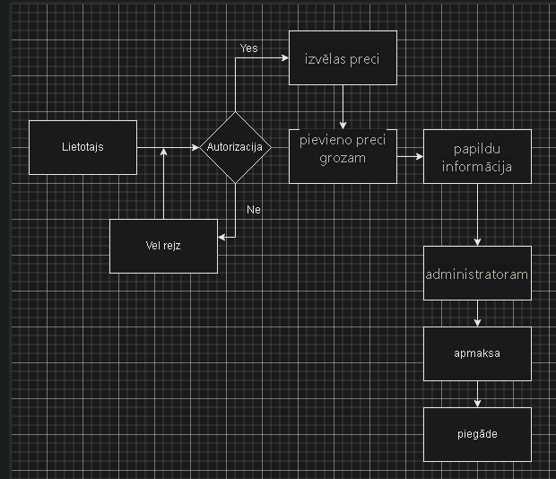

* + - 1. **attēls. . Sistēmas struktūras**

**4.2. Klases / ER diagramma**

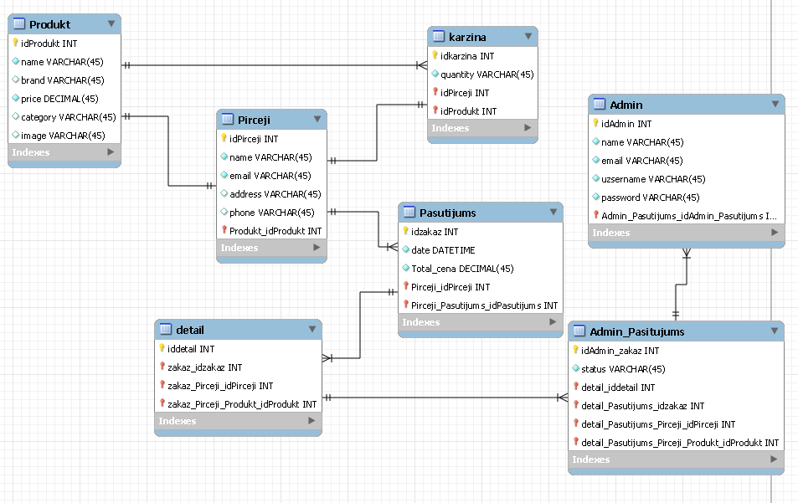

**2. attēls. Klase**

**4.3. Sistēmas funkciju un dinamiskais modelis**

Sistēmas funkciju modelis palīdzēs noteikt funkcijas, kuras sistēmai ir jāveic, bet dinamiskais modelis ļaus redzēt, kā šīs funkcijas tiks veiktas procesos, piemēram, pasūtījuma veidošanā vai produkta informācijas atjaunināšanā.

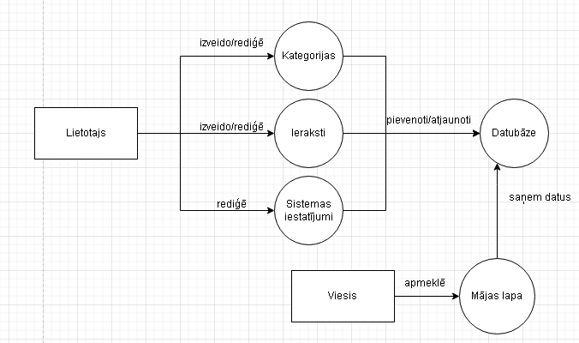

**2. attēls. Datu plūsma**

**4.4. Darbību diagramma**

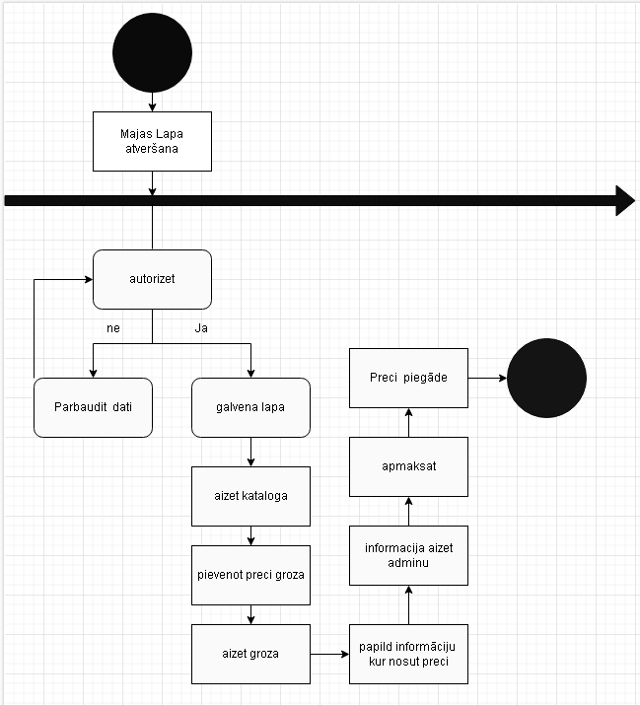**4.attēls. Darbību diagramma**

**4.5. Lietošanas scenāriju diagramma**

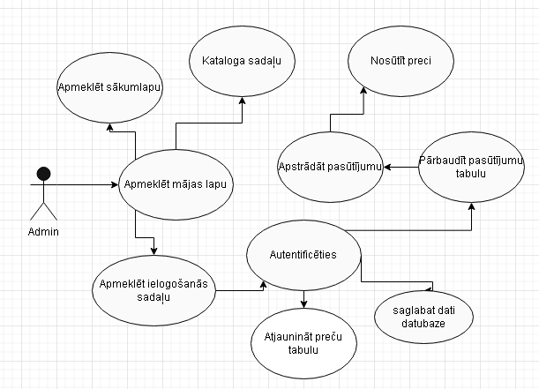

**5.attēls.Administratoru Lietošanas scenāriju**

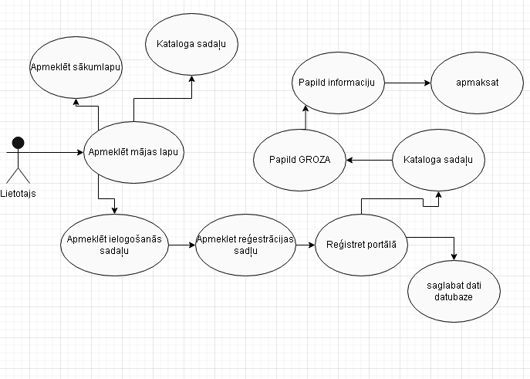

**6.attēls.Lietotajs Lietošanas scenāriju**

**4.6. Sistēmas moduļu un algoritmu shēmu apraksts**

Sistēmas moduļu un algoritmu shēmu apraksts palīdzēs noteikt katras moduļa funkcionalitāti un to darbības loģiku. Piemēram, produktu pārvaldības modulis būs atbildīgs par produktu pievienošanu, rediģēšanu un dzēšanu, bet pasūtījumu pārvaldības modulis - par pasūtījumu apstrādi un saziņu ar maksājumu sistēmām.

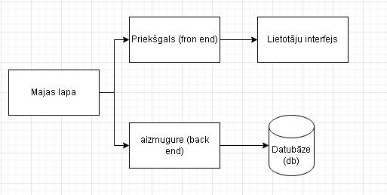

**7.attēls** **. Sistēmas datu plūsma**

**5. Lietotāju ceļvedis**

1. Lietotāja rokasgrāmata kosmētikas tīmekļa vietnei

Šī tīmekļa vietne ir paredzēta kosmētikas produktu iegādei. Lai padarītu vietnes izmantošanu ērtāku, mēs nodrošinām šādu informāciju:

1. Katalogs

Mājaslapā jūs varat atrast produktu katalogu. Katalogā jūs varat apskatīt visus pieejamos produktus, tos filtrēt pēc kategorijām un meklēt produktu nosaukumus.

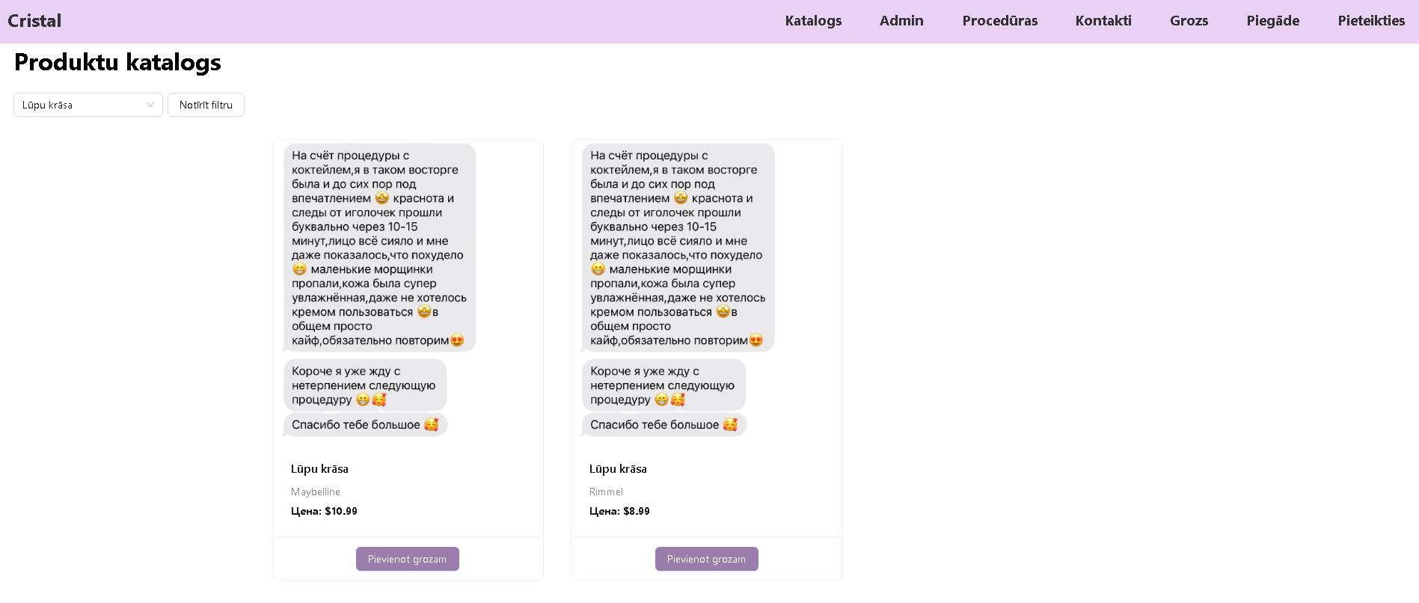

1. Procedūras

Pērkot produktus, mūsu tīmekļa vietne piedāvā šādas procedūras:

Produktu izvēle no kataloga

Produktu pievienošana grozam

Pasūtījuma veikšana

Pasūtījuma samaksa

Produkta piegāde

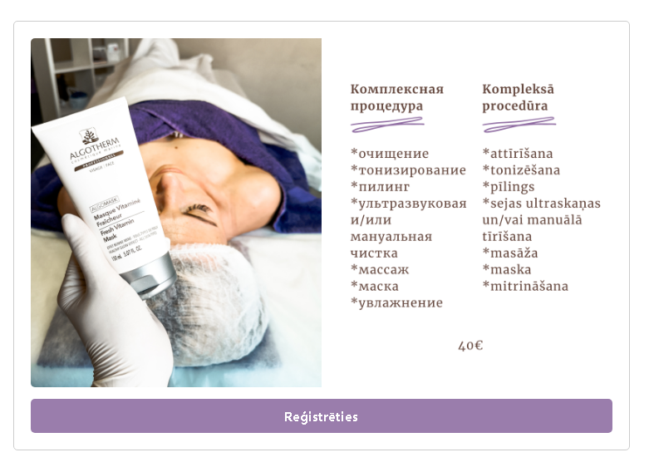

1. Kontakti

Ja jums ir jautājumi vai problēmas, izmantojot mūsu tīmekļa vietni vai veicot produktu pirkšanu, lūdzu, sazinieties ar mūsu atbalsta dienestu. Mēs vienmēr esam gatavi jums palīdzēt.

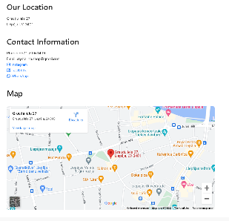

1. Grozs

Grozs ir vieta, kur jūs varat apskatīt visus produktus, ko esat izvēlējies iegādāties. Jūs varat mainīt produktu daudzumu vai tos noņemt no groza. Grozā arī var izmantot akcijas kodu, lai saņemtu atlaidi.

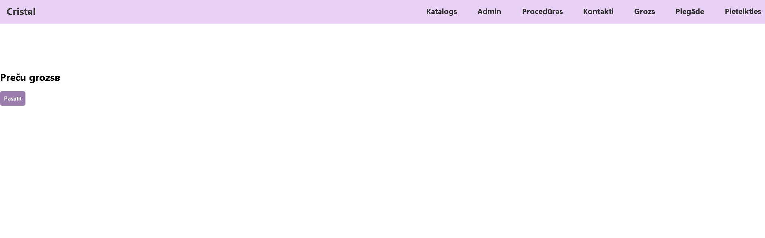

1. Piegāde

Mēs piedāvājam produktu piegādi visā valstī. Piegādes izmaksas un laiki atkarīgi no jūsu atrašanās vietas. Jūs varat izvēlēties piegādes veidu un samaksāt to pasūtījuma veikšanas laikā.

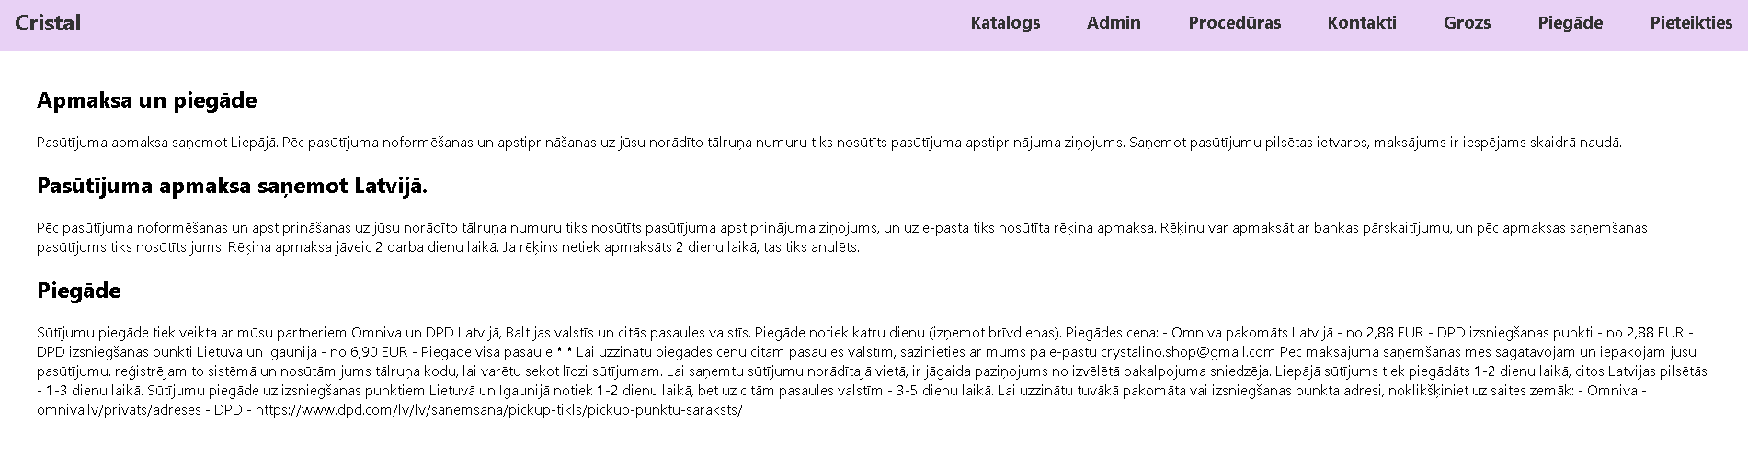

1. Mājaslapa

šeit jūs varat atrast informāciju par jaunumiem, akcijām un atlaidēm.

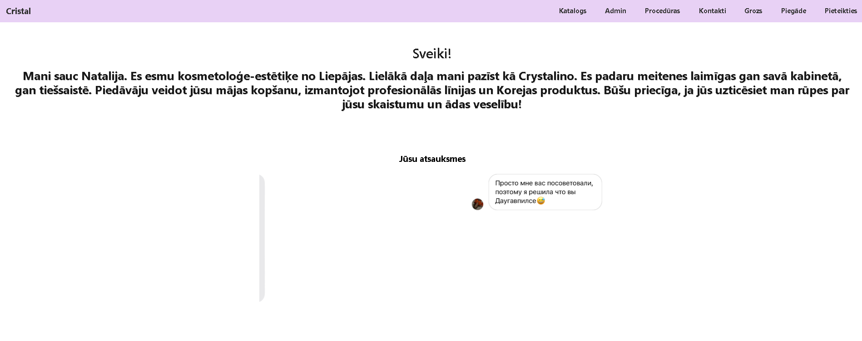

**6. Testēšanas dokumentācija**

**6.1. Izvēlētie testēšanas metodes, instrumentu apraksts un pamatojums:**

Lai pārbaudītu kosmētikas interneta veikala vietni, tika izvēlētas šādas testēšanas metodes: Moduļa testēšana: Šī metode ļauj pārbaudīt atsevišķus moduļus vai vietnes komponentes, lai pārliecinātos par to pareizu darbību. Moduļa testēšanai tika izvēlēts Jest pamatne, jo tai ir plašas iespējas izveidot un izpildīt moduļa testus.

Integrācijas testēšana: Šī metode ļauj pārbaudīt dažādu vietnes komponentu mijiedarbību un to pareizu darbību kopā. Integrācijas testēšanai tika izvēlēts Cypress pamatne, kas piedāvā spēcīgas rīkus testu scenāriju izveidei un izpildei.

Šo metožu izvēle ir pamatota to efektivitāti un piemērotību funkcionalitātes, saderības, uzticamības un kosmētikas interneta veikala vietnes lietotāja pieredzes pārbaudei.

**6.2. Alternatīvās testēšanas metodes un instrumenti**

Alternatīvās metodes un instrumenti kosmētikas veikala tīmekļa vietnes testēšanai var ietvert šādas iespējas:

Automatizētā testēšana, izmantojot Selenium: Šis instruments ļauj izveidot un izpildīt automatizētus testus, lai pārbaudītu tīmekļa lapu funkcionalitāti. Selenium piedāvā plašas iespējas mijiedarbībai ar tīmekļa lapām un to satura pārbaudei.

Noslodzes testēšanas instrumentu izmantošana: Lai novērtētu tīmekļa vietnes veiktspēju un uzticamību, var izmantot instrumentus, piemēram, Apache JMeter vai Gatling. Tie ļauj veidot un izpildīt testus, kas simulē lielu servera slodzi, un pārbaudīt, kā sistēma tiek galā ar augstu slodzi.

Lietotāja saskarnes manuālā testēšana: Manuālā testēšana var ietvert tīmekļa vietnes navigācijas pārbaudi, mijiedarbību ar lietotāja saskarnes elementiem, lapu izskata un izkārtojuma pārbaudi, kā arī citus aspektus, kas ir grūti automatizēt.

**6.3.Testpiemērukopa**

|  |  |  |  |  |
| --- | --- | --- | --- | --- |
| Testēšanas ID | Testpiemēra ID | Testpiemēra nosaukums | Statuss | Kļūdas ziņojums |
| T-01 | TP.01 | Lietotāja reģistrācija | Veiksmīgs |  |
| T-02 | TP.02 | Ieplūšana sistēmā | Veiksmīgs |  |
| T-03 | TP.03 | Preču meklēšana | Veiksmīgs |  |
| T-04 | TP.04 | Preces pievienošana grozam | Veiksmīgs |  |
| T-05 | TP.05 | Preces dzēšana no groza | Veiksmīgs |  |
| T-06 | TP.06 | Pasūtījuma summas pārbaude grozā | Veiksmīgs |  |
| T-07 | TP.07 | Pasūtījuma noformēšana | Veiksmīgs |  |
| T-08 | TP.08 | Pasūtījuma statusa pārbaude | Veiksmīgs |  |
| T-09 | TP.09 | Preču kategoriju saraksta skatīšana | Veiksmīgs |  |
| T-10 | TP.10 | Preču filtrēšana pēc kategorijām | Veiksmīgs |  |
| T-11 | TP.11 | Atbilstības pārbaude uz dažādām ierīcēm | Veiksmīgs |  |
| T-12 | TP.12 | Nepieļauta piekļuve administratīvajai panelim | Veiksmīgs |  |

6.4. Журнал тестирования

Журнал тестирования предназначен для документирования результатов проведенных тестов и выявленных проблем. В журнале тестирования фиксируются следующие данные:

* Дата и время проведения теста
* Номер тестового сценария
* Описание теста и его шаги
* Ожидаемый результат
* Фактический результат
* Замечания и комментарии

|  |  |  |  |  |
| --- | --- | --- | --- | --- |
| Testpiemēra ID | Test piemēra nosaukums | Testpiemera izpildes nosacījumi: | Testpiemera izpildes soli: | Testpiemera izpildes sagaidāmais rezultāts: |
|  | Jauna lietotāja reģistrācija | Reģistrācijas lapā lietotājam jāaizpilda visi obligātie lauki un jānospiež "Reģistrēties" poga | Atvērt reģistrācijas lapu  Aizpildiet "Vārda" lauku ar derīgiem datiem  Aizpildiet "E-pasta" lauku ar derīgu e-pasta adresi  Aizpildiet "Paroles" lauku ar atbilstošu garumu un drošību  Apstipriniet paroli  Nospiežiet "Reģistrēties" pogu | Lietotājs ir veiksmīgi reģistrēts un tiek novirzīts uz sistēmas ieejas lapu. |
|  | Ieiet sistēmā | Ieejot lapā, lietotājam jāievada derīgi dati autorizācijai. | Atvērt ieejas lapu  Ievadiet derīgu e-pasta adresi vai lietotājvārdu  Ievadiet derīgu paroli  Nospiežiet "Ieiet" pogu | Lietotājs veiksmīgi ienāk sistēmā un tiek novirzīts uz galveno lapu. |
|  | Preču meklēšana | Meklēšanas lapā lietotājam jāievada atslēgas vārdi meklēšanai un jānospiež "Meklēt" poga. | Atvērt meklēšanas lapu  Ievadīt atslēgas vārdus meklēšanai  Nospiežiet "Meklēt" pogu | Parādās preču saraksts, kas atbilst ievadītajiem atslēgas vārdiem. |
|  | Preces pievienošana grozam | Lietotājam jāatver produkta lapa un jānospiež "Pievienot grozam" poga. | Atvērt produkta lapu  Nospiežiet "Pievienot grozam" pogu | Prece ir veiksmīgi pievienota grozam. |
|  | Preces dzēšana no groza | Lietotājam jāatver groza lapa un jānospiež "Dzēst" pogu pie preces. | Atvērt groza lapu  Atrast preci, kuru vēlaties dzēst  Nospiežiet "Dzēst" pogu pie preces | Prece ir veiksmīgi dzēsta no groza. |
| 6 | Pasūtījuma summas pārbaude grozā | Lietotājam jāpievieno vairākas preces grozam. | Pievienot vairākas preces grozam  Pārbaudīt pasūtījuma summu grozā | Pasūtījuma summa grozā atbilst izvēlētajām precēm. |

**8. Secinājumi**

Darba veikšanas procesā, izstrādājot kosmētikas veikala vietnes dokumentāciju, es veicu daudzas uzdevumu un sasniegumus. Darba gaitā es saskāros ar dažādām izaicinājumiem un problēmām, taču spēju tās veiksmīgi pārvarēt. Zemāk ir galvenie secinājumi, ko es izdarīju, strādājot pie šī projekta:

1. Viens no galvenajiem jautājumiem, ar kuru es saskāros, bija intuītīvas lietotāja saskarnes izstrāde. Es pieliku pūles, lai izveidotu pārskatāmu un vienkāršu vietnes navigāciju, lai lietotāji varētu viegli atrast vajadzīgos produktus un veikt pirkumus. Mana darba rezultātā tika izveidota kvalitatīva kosmētikas veikala vietne ar ērtu lietotāja saskarni. Tomēr projekts nepabeidzas šeit, un man ir vairāki turpmākie mērķi, kas saistīti ar izstrādāto produktu:

2.Nepārtraukta lietotāju pieredzes uzlabošana. Es plānoju veikt turpmākus pētījumus un aptaujas, lai uzzinātu viņu viedokli par vietni un veiktu nepieciešamās izmaiņas, lai palielinātu klientu apmierinātību.

Produktu sortimenta paplašināšana. Es turpināšu darbu pie jaunu zīmolu un produktu pievienošanas veikala katalogam, lai apmierinātu mūsu klientu vajadzības.

3.Nepārtraukta datu drošības sistēmas atjaunināšana un pilnveidošana. Es sekosu jaunākajām informācijas drošības tendencēm un ieviesīšu jaunas datu aizsardzības metodes, lai novērstu iespējamās draudus un uzbrukumus. Kopumā šī kosmētikas veikala vietnes izstrāde bija svarīgs un veiksmīgs projekts. Es esmu pārliecināts, ka paveiktie centieni palīdzēs sasniegt panākumus tiešsaistes kosmētikas produktu pārdošanas jomā.

**9. Lietoto saīsinājumu un terminu skaidrojums (kārtot alfabētiski)**

|  |  |
| --- | --- |
| **saīsinājumu** | **skaidrojums** |
|  |  |
|  |  |
|  |  |
|  |  |
|  |  |
|  |  |
|  |  |

**10. Literatūras un informācijas avotu saraksts**

**Pielikums**